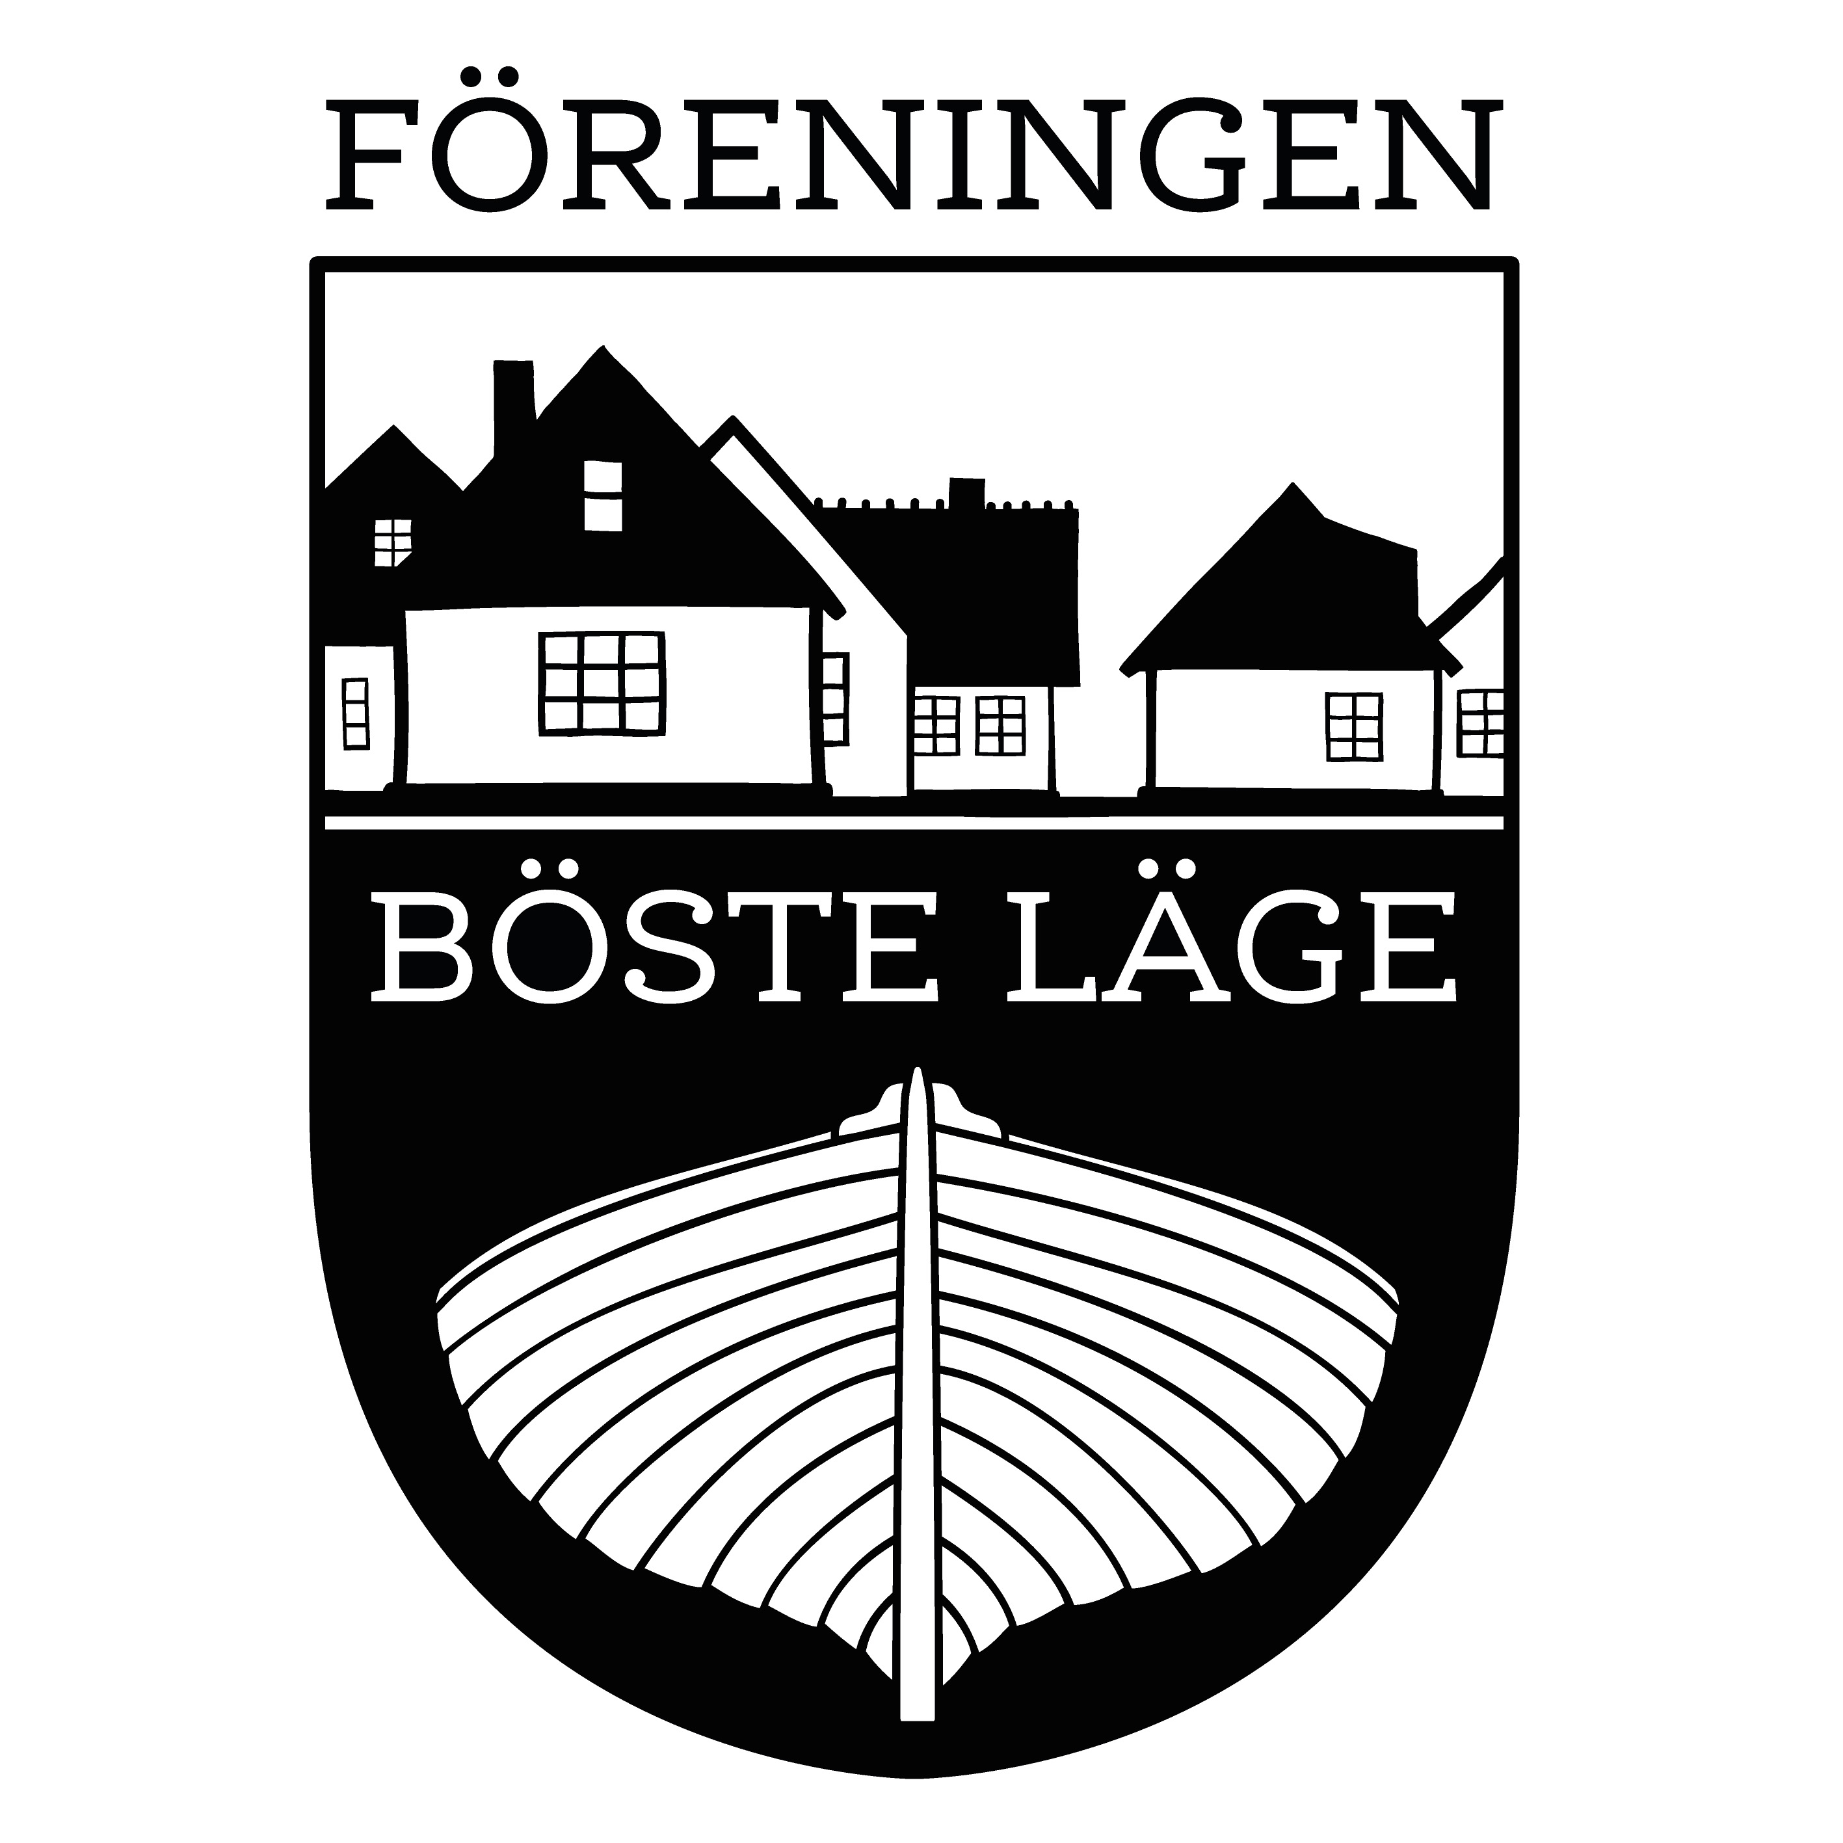

Böste – bästa läget

Årsredovisning 2022/2023 – Föreningen Böste läge

Styrelsen presenterar härmed verksamhetsberättelse och ekonomisk redovisning för verksamhetsåret 2022/2023

- Verksamhetsberättelse 2022/2023
- Ekonomisk redovisning
- Verksamhetsplan 2023/2024
- Budget
- Styrelsens slutord

1. Verksamhetsberättelse 2022/2023

”Föreningen arbetar för att Böste skall vara ett levande läge, med gemenskap och trevnad, där läget både kan bevaras och utvecklas för framtiden.”

Styrelsen

Styrelsen har under året bestått av 6 ordinarie ledamöter och 2 suppleanter. Styrelsen konstituerade sig enligt följande.

- Fredrik Öhrneman Ordförande
- Stefan Borselius Vice ordförande
- Jens-Oskar Göransson Kassör
- Helen Hallenheim Sekreterare
- Anne-Marie Ivarsson Ledamot
- Marianne Löwenborg Ledamot
- Henrik Challis Suppleant
- Ingvar Mattsson Suppleant

Valberedningen

Till valberedning valdes 3 ledamöter.

- Helena Dahlsjö Sammankallande
- Lennart Hallberg
- Lars-Göran Nilsson

Revisorer

Som revisor och revisorssuppleant valdes

- Christina Rylén
- Bo Rylén

Möten

Styrelsen har under verksamhetsåret haft 1 konstituerande möte och 4 ordinarie styrelsemöten.

Medlemmar

För verksamhetsåret 2022/2023 har föreningen haft 66 betalande medlemmar, en minskning från de 118 medlemmar vi hade under det föregående året.

Ekonomi

Under verksamhetsåret 2022/2023 har föreningen haft intäkter på totalt 18.980:-, fördelat på medlemsavgifter och diverse arrangemang. Kostnaderna på 11.931:- är relaterade till bank- och verksamhetskostnader. Årets resultat blev ett överskott på 7.049:-. Vid förra årsmötet fastställdes att medlemsavgiften för verksamhetsåret 2022/2023 skulle vara 150:- per medlem.

Verksamheten

För verksamhetsåret 2022/2023 genomförde styrelsen följande.

- Årliga arrangemang
  - Årsmöte
  - Sommarfest
  - Bösteloppet
  - Julgranständning
  - Strandstädning
  - Sillens lilla dag
- Evenemang/aktiviteter
  - Boule
  - Glassregn
  - Guidad visning på Uniformsmuseet
  - Böste berättar: Huggormar
  - Böste berättar: Lägesvandring
  - Böste berättar: Vinprovning

2. Ekonomisk redovisning 2022/2023

Resultaträkning

Intäkter 2022-05-01 – 2023-04-30

Medlemsavgifter 9.900:-
Anslag och bidrag 0:-
Arrangemangsintäkter 9.080:-

Totala intäkter 18.980:-

Kostnader 2022-05-01 – 2023-04-30

Bankkostnader -1.754:-
Verksamhetskostnader -10.178:-

Totala kostnader -11.931:-

Årets resultat 7.049:-

Balansräkning

Tillgångar

Kassa 0:-
Bank 70.405:-
Kortfristig fordran 0:-

Summa tillgångar 70.405:-

Eget kapital och skulder

Balanserat resultat 34.804:-
Föregående års resultat 10.052:-
Årets resultat 7.049:-

Summa Eget Kapital 51.905:-

Förutbetalda medlemsavgifter 10.500:-
Övriga skulder 8.000:-

Summa skulder 18.500:-

Summa Eget Kapital och Skulder 70.405:-

3. Verksamhetsplan 2023/2024

För verksamhetsåret 2023/2024 kommer styrelsen att arbeta med:

- Medlemsrekryteringar

- Årliga arrangemang
  - Strandstädning
  - Sillens lilla dag
  - Årsmöte
  - Sommarfest
  - Bösteloppet
  - Julgranständning

- Evenemang/aktiviteter
  - Böste berättar: Vårt hav och vårt läge
  - Böste berättar: 150 år hos en Böste-familj
  - Sommaraktiviteter
    - Glassregn
    - Boule
    - m.m.
  - Böste berättar: Vinprovning

4. Budget 2023/2024

Resultaträkning

Intäkter 2023-05-01 – 2024-04-30

Medlemsavgifter 15.000:-
Anslag och bidrag 0:-
Arrangemangsintäkter 7.000:-

Totala intäkter 22.000:-

Kostnader 2023-05-01 – 2024-04-30

Bankkostnader -1.800:-
Verksamhetskostnader -17.000:-

Totala kostnader -18.800:-

Årets resultat 3.200:-

5. Styrelsen slutord

Ännu ett framgångsrikt år att lägga till handlingarna för Föreningen Böste läge.

Redan har vi hunnit med att avverka ett antal aktiviteter under innevarande verksamhetsår. Vi har startat säsongen med två av våra årliga aktiviteter. Strandstädningen drog som vanligt ett stort antal medlemmar och vi lyckades tillsammans samla en ansenlig mängd skräp och iordningsställa stranden till allas vår trevnad. Som avslutning hade vi en fin stund tillsammans med korvgrillning och trevliga samtal. Sillens lilla dag var nästa aktivitet, som genomfördes i soligt men blåsigt väder. Vi fick flytta upp stekbordet till en plats med lä, vilket inte hindrade sillsugna medlemmar att ansluta och avnjuta de goda sillamackorna. Vi har också hunnit med två Böste berättar och ett glassregn. Båda berättelserna, Vårt hav och vårt läge och 150 år hos en Böstefamilj, var mycket populära arrangemang som drog en mängd intresserade medlemmar.

Vi i styrelsen hoppas att ännu fler upptäcker att föreningen arrangerar många trevliga aktiviteter. Några nya aktiviteter blir det, andra är bekanta från tidigare år. Gemenskap och trevnad är viktiga ledord för oss i styrelsen sedan föreningen bildades.

Böste – bästa läget

